[FA] Conversores de tensión
Los convertidores DC/DC son circuitos capaces de transformar un nivel de voltaje a otro de mayor o menor nivel. Existen dos tipos de convertidores o reguladores DC-DC: lineales y conmutados (switching).
- Los reguladores de tipo lineal como el clásico LM7805 o el LM317 son muy sencillos de utilizar pero no son eficientes energéticamente.
- Por el contrario los reguladores de tipo conmutado presentan altos niveles de eficiencia energética (superior al 80%).
  - Los convertidores conmutados convierten el voltaje mediante el almacenamiento periódico de energía de entrada y la posterior liberación de esa energía en la salida de forma que el nivel de voltaje de final es el deseado.
  - Los convertidores DC-DC conmutados con el objetivo de convertir la energía eléctrica con la máxima eficiencia poseen únicamente componentes que no presentan perdidas, es decir, que no absorben energía. Los componentes son básicamente de 2 tipos: conmutadores y almacenadores.
    - Los conmutadores son interruptores del paso de corriente, que idealmente no presentan pérdidas por conmutación, normalmente son transistores mosfet.
    - Los componentes almacenadores son los inductores y capacitores que almacenan la energía temporalmente para luego devolverla al circuito.
  - Podemos clasificar a conmutadores DC-DC por su voltaje de salida en: reductores (Step-Down o Buck), elevadores (Step-Up o Boost) y reductores-elevadores (Step-Up-Down o Buck-Boost).

Reductor o Buck converter
Páginas
- Impulsa tu Conocimiento: Diferencias entre Boost converter converter y Buck Converter
Vídeos
- Convertidores de Voltaje: Lo Que Debes Saber para Tus Proyectos Electrónicos
- Convertidor reductor de voltaje | buck DC-DC converter
Un buck converter es un convertidor reductor que disminuye el voltaje de entrada, actuando como un step down converter. Este dispositivo es útil en situaciones donde se necesita una salida de voltaje más bajo, como en el caso de alimentar componentes que requieren menos energía, como microcontroladores y dispositivos portátiles. El buck converter usa un inductor y su funcionamiento se basa en la reducción del voltaje a través de un ciclo de conmutación controlado.

LM2596
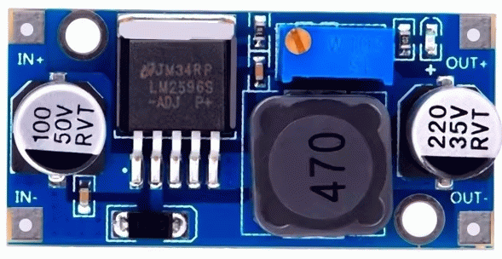
- Convertidor Voltaje DC-DC Step-Down 3A LM2596
El convertidor de voltaje DC-DC Step-Down 3A LM2596 tiene como función entregar un voltaje de salida constante inferior al voltaje de entrada frente a variaciones del voltaje de entrada o de carga. Soporta corrientes de salida de hasta 3A, voltaje de entrada entre 4.5V a 40V y voltaje de salida entre 1.23V a 37V. El voltaje de salida se selecciona mediante un potenciómetro multivuelta.
El convertidor DC-DC LM2596 es un regulador de tipo conmutado reductor (Step-Down o Buck) con una alta eficiencia de conversión, excelente regulación de línea y bajo voltaje de rizado.
- El módulo reduce al mínimo el uso de componentes externos para simplificar el diseño de fuentes de alimentación.
- Permite obtener un voltaje regulado a partir de una fuente con un voltaje mayor, por ejemplo: obtener 5V, 3.3V, 1.8V a partir de una fuente o batería de 12V.
- Para asegurar un buen funcionamiento el nivel de voltaje de entrada debe ser superior al nivel de voltaje de salida por lo menos en 1.5V, ya que de no ser así, se presentaría problemas de eficiencia y rendimiento.
- Es capaz de manejar una carga de hasta 3A, cuando se emplee para una corriente superior a 2A es recomendable adicionar un disipador de calor.

Especificaciones técnicas
- Convertidor DC-DC Buck: LM2596
- Voltaje de entrada: 4.5V a 40V DC
- Voltaje de salida: 1.23V a 37V DC
- V. salida ajustable (el voltaje de entrada debe tener al menos 1.5V más que la salida).
- Corriente de Salida: máx. 3A, 2.5A recomendado (usar disipador para corrientes mayores a 2A).
- Potencia de salida: 25W
- Eficiencia de conversión: 92%
- Regulación de carga: S (I) ≤ 0.5%.
- Regulación de voltaje: S (u) ≤ 0.5%.
- Frecuencia de Trabajo: 150KHz
- Ripple en la salida: 30mV (máx.) 20M bandwidth
- Protección de sobre-temperatura: SI (apaga la salida)
- Protección de corto circuito: SI (hasta 5A)
- Protección limitadora de corriente: SI
- Protección frente a inversión de polaridad: NO
- Dimensiones: 43mm*21mm*13mm

Aplicaciones
- Regulador de voltaje para Batería automotriz (12V o 24V)
- Fuentes de alimentación
- Robótica móvil, drones
- Cargador de celular USB

Links
- Datasheet LM2596
- Concepto Convertidor DC-DC
- Concepto Convertidor Buck
- Teoría convertidor Buck
- Video sobre convertidores DC-DC

Boost converter

